2020年网球教练员在线培训班情况简介

与ATP大咖教练面对面的机会来了
关于网球，你是否有很多疑问？
已经手握各种职业证书，如何带领球员走上职业之路？
网球赛事停摆，教练员和球员面临哪些挑战？
不走职业网球道路，我能从顶尖球员和教练员身上学到什么？
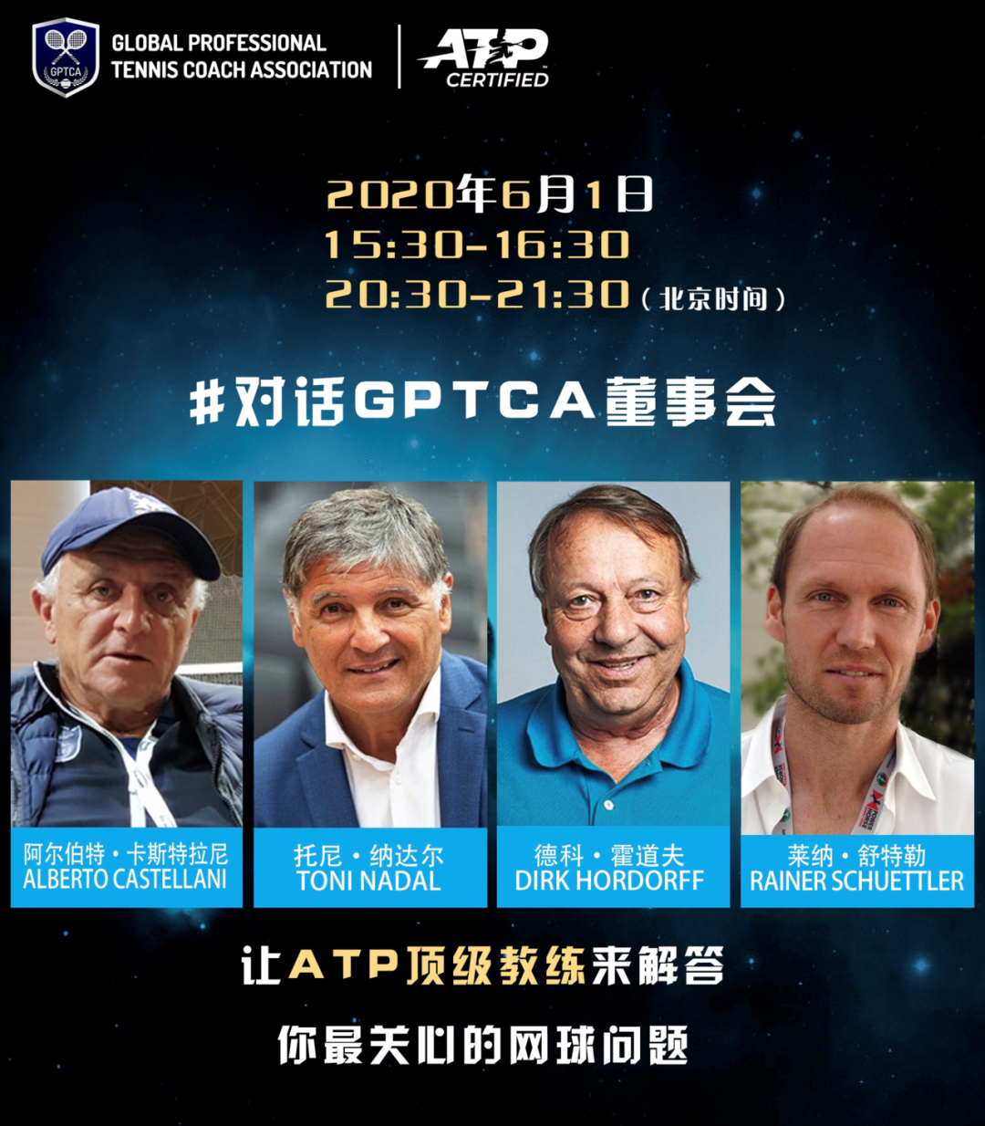
他，执教网球数十载，是圈内网球运动心理专家；
他，网球名宿纳达尔的叔叔兼教练；
他，多名ATP排名前十球员的经纪人，将多位球员带入ATP前五十；
他，原ATP球员，单打最高排名第五；
时值全球职业网球教练员协会（GPTCA）成立十周年之际，我们特别邀请了GPTCA董事会成员与各位网球人连线，就大家最关心的网球问题现场作出解答。这也是董事会全员首次与教练员在线互动。

#GPTCA董事会成员
阿尔伯特·卡斯特拉尼
Alberto Castellani
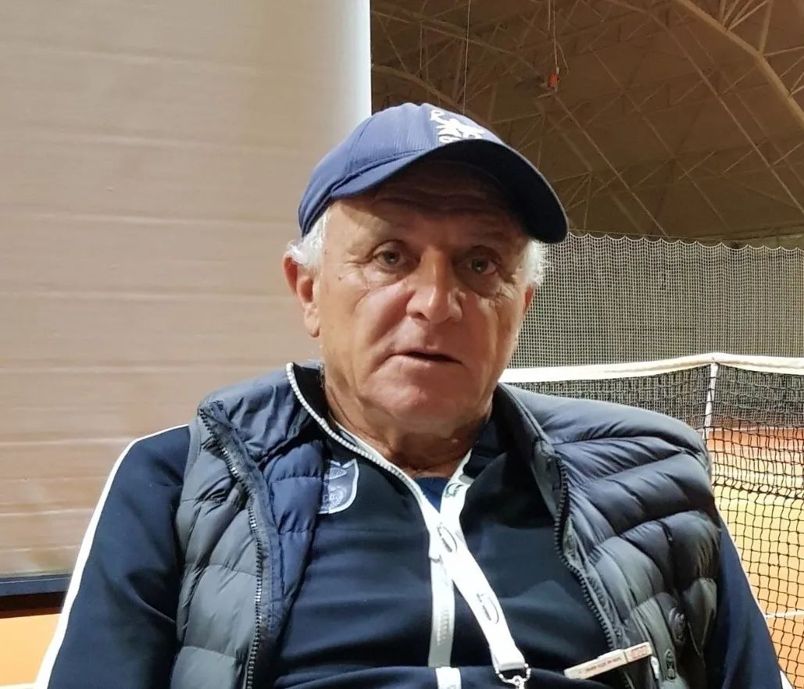
GPTCA主席；ATP教练委员会教练员；
意大利佩鲁贾大学讲师；培养过多名ATP排名前50的球员；网球运动心理专家
托尼·纳达尔
Toni Nadal
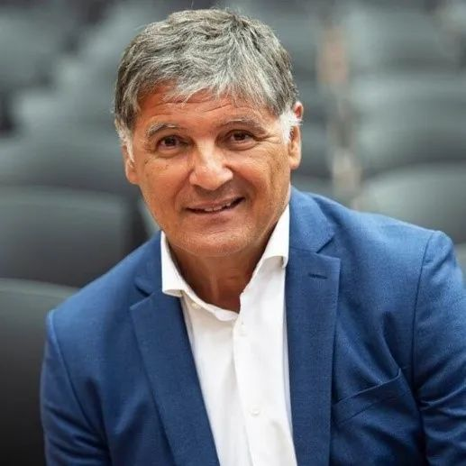
GPTCA副主席；
纳达尔网球学院院长；
拉菲尔·纳达尔的叔叔兼教练，在他的带领下，纳达尔成为了全满贯及金满贯得主，获得了30座17座大满贯冠军，及北京奥运会男单冠军；

德科·霍道夫
Dirk Hordorff
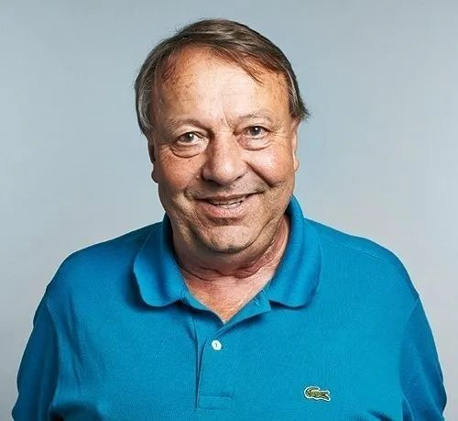
GPTCA董事会成员；
ATP欧洲委员会委员；
德国黑森州网球联合会主席；
曾任戴维斯杯委员会欧洲区委员；
德国网协副主席；
将舒特勒（ATP最高排名第5）和蒂普萨洛维奇（ATP最高排名第8）带入ATP前十；

莱纳·舒特勒
Rainer Schuettler
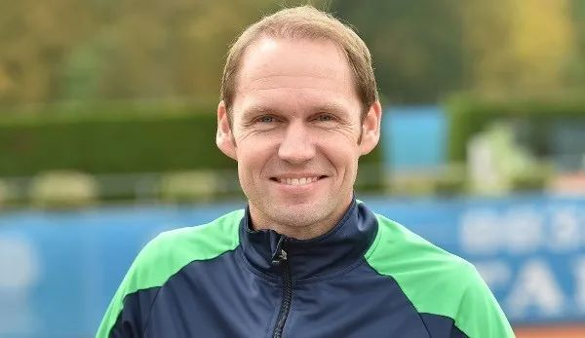
GPTCA董事会成员；
德国联合会杯主教练；
ATP单打最高排名第5；
曾三次代表德国出战奥运会；
曾任ATP球员委员会主席。

关于GPTCA
全球职业网球教练员协会（Global Professional Tennis Coach Association）成立于2010年，是一个致力于培养及帮助职业网球教练员的国际组织。同时，GPTCA也是唯一一家提供ATP认证课程的机构。
GPTCA主席阿尔伯特·卡斯特拉尼（Alberto Castellani）先生在成立仪式讲话中指出，该组织的愿景是“通过让经验丰富的ATP/WTA教练员与其他教练员分享执教经验和心得，提升全球职业网球教练员的执教水平”。
依托董事会成员丰富的执教经验，GPTCA旨在为教练员及前职业球员提供持续深造的机会；促进各国职业高水平教练员之间的交流。

2017年10月，GPTCA正式落地中国，并于2018年及2019年举办了C级教练员培训班。参与人员包括国家队和各省市专业队一线教练员、高水平网球俱乐部教练员、网球爱好者以及高水平青少年球员家长。培训导师除了GPTCA主席外，还有执教ATP单打排名前十的球员的教练员、纳达尔现任媒体经纪人、ATP 物理治疗师、ATP副主席。培训内容包括ATP历史及组织结构介绍，ATP 及ITF 规程，网球运动心理及沟通，网球选手的运动损伤、康复预防，青少年网球选手转职业期间需要注意的问题及训练方法等实战内容。
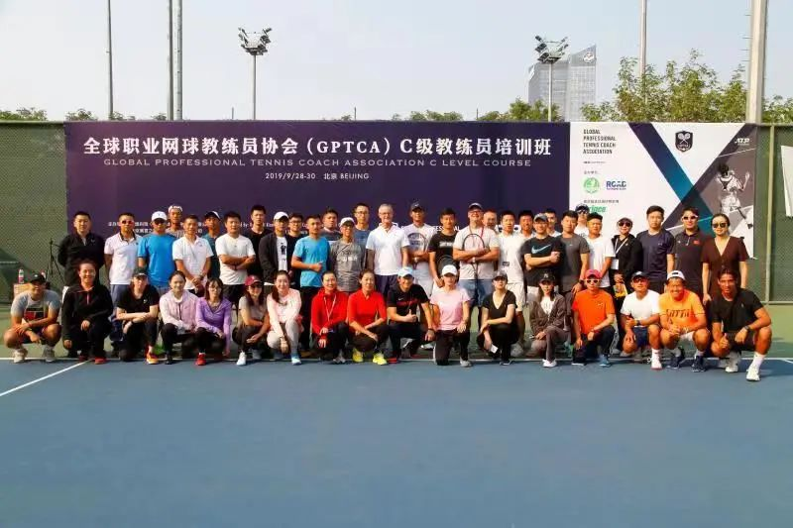2019年-北京
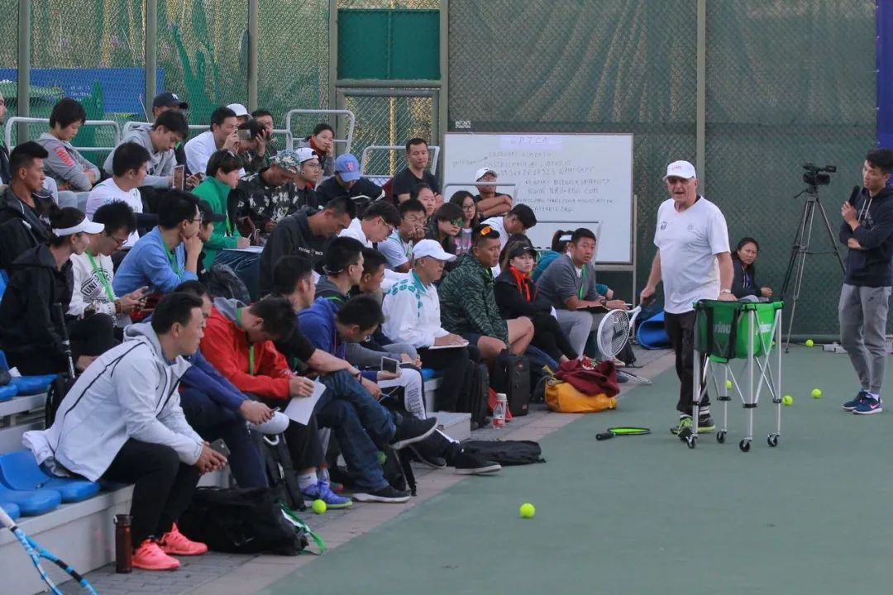2018年-北京 GPTCA主席
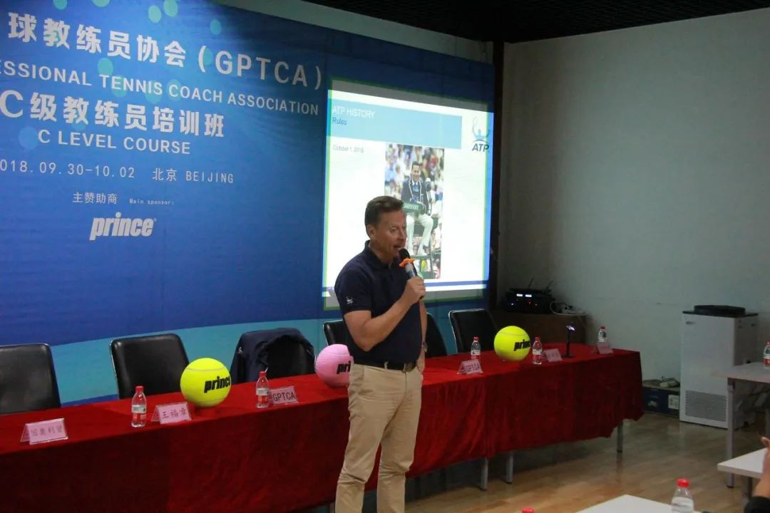2018年-北京 格拉夫（现ATP副主席）
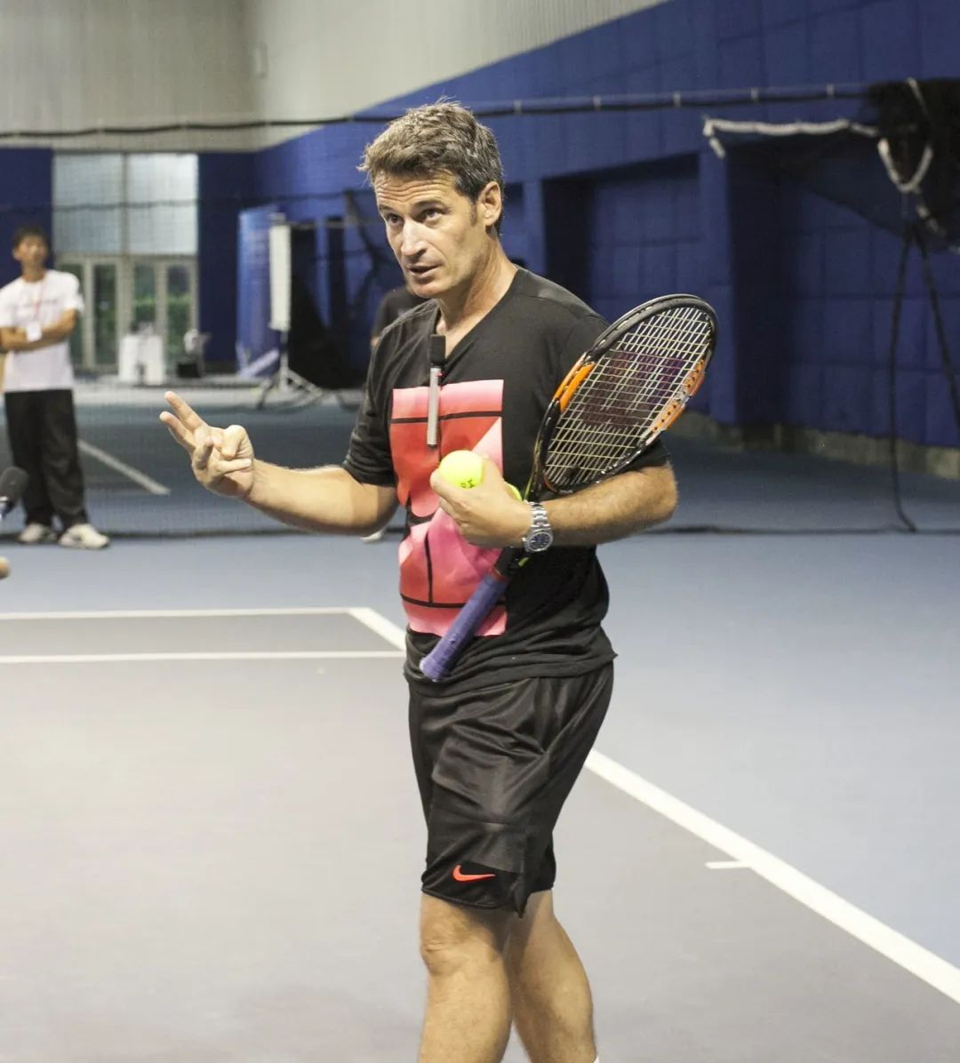
2017年上海-加洛·布朗克（现ATP杯赛事总监）

GPTCA中国代表——张巍
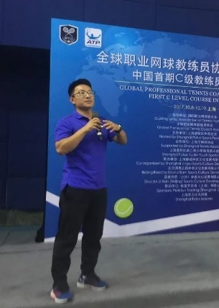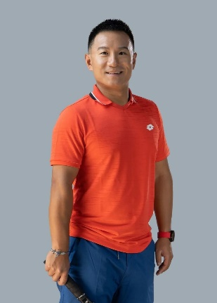

- ITF国际网球联合会高级教练员;
- 原上海队网球运动员；
- 原ITF国际网球联合会教练员委员会委员;
- 曾就职于国家网球运动管理中心职业部，负责奥运备战、中国男子网球精英后备人才培训计划项目，ITF特级、高级教练员培训及科研反兴奋剂等工作；
- 现任中国男子网球精英后备人才培训计划项目主教练。

"
将GPTCA引入中国，是希望为中国网球教练员搭建一个平台，帮助本土教练员提升执教水平、接触最前沿的网球信息……中国网球教练员责任心强，求知欲强，我希望有朝一日，中国男子网球的教练员也能够拥有世界级水平，在国际舞台上占有一席之地。
——张巍
"

2020年6月1日

#对话GPTCA董事会

北京时间下午15:30-16:30
阿尔伯特·卡斯特拉尼
托尼·纳达尔
（西班牙语+中文翻译）

晚上20:30-21:30
德科·霍道夫
莱纳·舒特勒
（英语+中文翻译）
1
本次活动不收取任何费用，感兴趣的教练员请扫描文章末尾微信二维码联系报名，GPTCA教练员优先。
2
报名成功后，请联系我们加入微信群，具体连线方式将在群内发布。请每位参加者反馈一个自己最关心的关于网球的问题，我们将挑选出其中一部分，由GPTCA董事会成员现场为大家解答。
长按识别二维码与我联系
微信：lubinita
宾璐18612790964
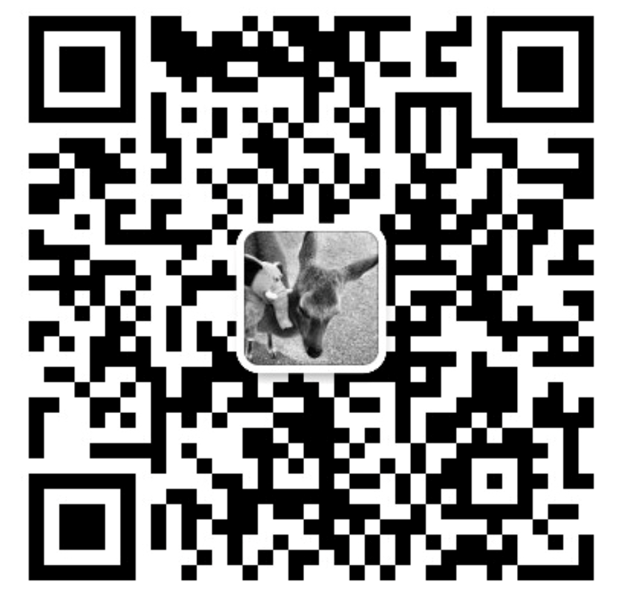
长按识别二维码与我联系
微信：saab-93-zw
填写信息，参与互动！

